Maandag 6 april
Hallo allemaal,

Hier zijn we weer met nieuwe activiteiten voor jullie om even het huiswerk af te wisselen met even lekker bewegen. Bewegen zet je lijf en hersenen aan!
Veel plezier!

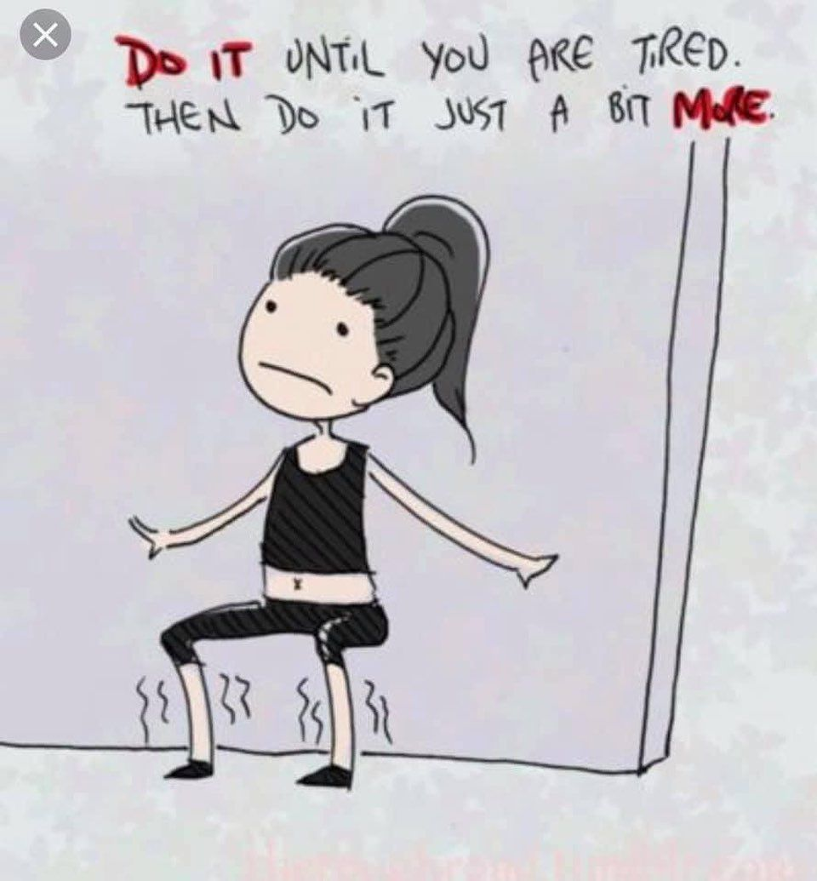
Week challenge
Vorige week hebben we de armen en de schouders getraind met de handstand. Deze week zijn de benen aan de beurt! We gaan namelijk elke dag eventjes “muur-zitten”. Daarbij zet je je benen stevig op de grond en leun je met je billen en rug tegen de muur.
Deze oefening staat er bekend om dat je wedstrijdjes tegen elkaar kan doen. Maar je kan natuurlijk ook elke dag proberen om je eigen record te verbeteren!
Alleen maar tegen de muur zitten is natuurlijk een beetje saai. Maar je kan ook allerlei dingen doen
Check het filmpje om ideetjes op te doen.

Wie van jullie kan iedere dag een beetje langer. Of wie kan dezelfde tijd, maar doet iedere dag wat anders tijden het ‘zitten’? Overlaad ons met foto’s en filmpjes!

Succes ! Ook met de spierpijn : )

https://youtu.be/P-DZFgpQYss

